Pressmeddelande: 2024-månad-dag

Slagkraftig rubrik Exempel: Prova på slöjd och hantverk på Hemslöjdens dag!

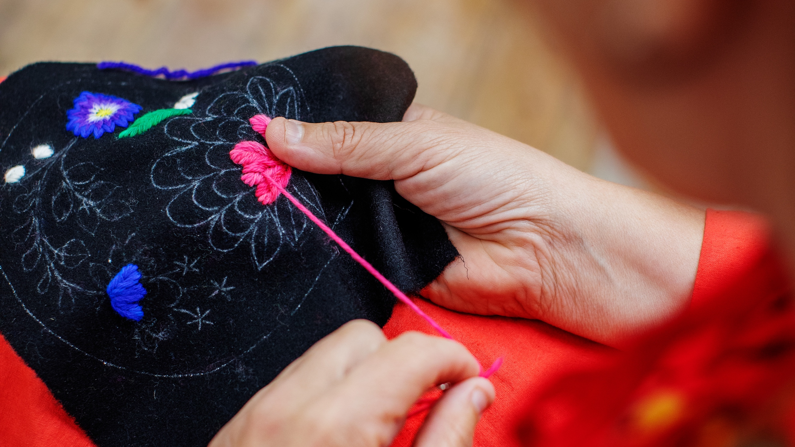

Den 7 september firar Namn på föreningen Hemslöjdens dag med Aktivitet! Vi välkomnar alla som vill prova på slöjd och hantverk till oss på/i Plats!

Den första lördagen i september varje år firas Hemslöjdens dag. Det är en möjlighet för hela hemslöjdsrörelsen med sina 90 medlemsföreningar att visa upp sin verksamhet, och en chans för allmänheten att få prova på och uppleva slöjdens fantastiska värld. Sedan juni i år är Hemslöjden utsedd till en expertorganisation av UNESCO inom det immateriella kulturarvet! Det innebär att vi är experter på kunskapsöverföringen mellan människor inom olika slöjdtekniker.

Hemslöjdens dag är ett utmärkt tillfälle att prova på olika tekniker och lära känna din lokala hemslöjdsförening. Namn på föreningen kommer att fira Hemslöjdens dag med aktivitet på plats. Här beskriver du vad man kan få prova på, t.ex spinna, tova, linberedning.

Läs mer och ta del av programmet här! Länk till er aktivitet i Slöjdkalendern och till er hemsida

Presskontakt (välj en person som är tillgänglig inför och under dagen)
Namn, Telefonnummer, E-postadress

Bilder
(Finns någon på plats som kan ta bra bilder? Skriv i så fall det då det ökar chansen att få press.)
Här finns bilder för nedladdning: Bild 1 kvadrat med text – Bild 2 liggande med text – Bild 1 kvadrat utan text – Bild 2 liggande utan text
Fotograf: Ylva Sundgren.

